БУ ВО

«СУРГУТСКИЙ ГОСУДАРСТВЕННЫЙ УНИВЕРСИТЕТ

ХАНТЫ-МАНСИЙСКОГО АВТОНОМНОГО ОКРУГА - ЮГРЫ»

ПОЛИТЕХНИЧЕСКИЙ ИНСТИТУТ

Кафедра информатики и вычислительной техники

УТВЕРЖДАЮ:

Зав. каф. ИВТ к.ф.-м.н., доцент

_______________С.А. Лысенкова

« ___»__________________ 2024г.

## РЕФЕРАТ

по дисциплине «Методы и средства проектирования информационных систем» бакалавра по направлению

09.03.02 - Информационные системы и технологии

на тему «Разработка информационно-аналитической системы учёта, контроля и анализа финансов семьи»

Выполнил: бакалавр группы: 607-11 Добрынин Артемий Иванович ______

подпись

по специальности 09.03.02 -

Информационные системы и технологии

Научный руководитель:

К.т.н., доцент каф. ИВТ Григоренко Виолетта Вячеславовна ______

подпись

Сургут 2024 г.

## ОГЛАВЛЕНИЕ

ВИДЕНИЕ 3

Введение 3

Возможности 3

Экономические предпосылки 3

Заинтересованные лица 4

Основные задачи высокого уровня 5

Продвижение 5

Конкуренты 5

СЛОВАРЬ ТЕРМИНОВ 7

ОПИСАНИЕ МОДЕЛИ ПРЕДМЕТНОЙ ОБЛАСТИ 8

ДИАГРАММА КЛАССОВ 9

ИНФОРМАЦИОННАЯ МОДЕЛЬ ДАННЫХ 10

Таблица сущностей 10

Таблица атрибутов и ассоциаций сущностей 11

USE CASE ДИАГРАММА 14

АНАЛИЗ ПРЕЦЕДЕНТОВ 15

Основной исполнитель: 15

Заинтересованные лица и их требования 15

Предусловия 15

Открытые вопросы 17

ДОПОЛНИТЕЛЬНАЯ СПЕЦИФИКАЦИЯ 18

Производительность 19

Ограничения 19

ДИАГРАММА КОМПОНЕНТОВ 20

ПРОТОТИП UI 21

ПЛАН РАЗРАБОТКИ 23

# ВИДЕНИЕ

Краткое наименование: **Расходы семьи**

Полное наименование: **Информационно-аналитическая система учёта, контроля и анализа финансов семьи**

## Введение

Система, решающая проблему низкого уровня финансовой грамотности населения за счёт расширенной аналитики, прогнозирования и персонализированных финансовых советов.

## Возможности

* Учёт финансовых привычек пользователя и его семьи;
* Персональные рекомендации (человек тратит много на еду вне дома, либо лимит на эту категорию, либо идея домашнего блюда, который можно было бы приготовить за эту сумму и короткий промежуток времени);
* Система целей стимулирования накоплений за счёт геймификации:

− награды за достижения в виде значков и очков в приложении;

− соревновательный элемент в виде таблицы рейтинга, в которой будут другие пользователи (согласившиеся соревноваться).

Система будет выполнять:

* 1. *синхронизацию банковских счетов (либо ручной ввод);*
  2. *создание финансовой сводки за неделю;*
  3. *анализ данных;*
  4. *прогнозирование;*
  5. *советы как снизить расходы;*
  6. *награждать пользователя;*
  7. *уведомлять о предстоящих платежах.*

## Экономические предпосылки

Люди всё больше погружаются в сферу финансов, готовы к инвестициям и оптимизации своих расходов, а, следовательно, готовы платить за приложение, дабы облегчить себе жизнь.

SWOT-анализ представлен в таблице 1.

Таблица 1

SWOT-анализ

|  |  |  |
| --- | --- | --- |
|  | Возможности | Угрозы |
| Внутренние | Опыт работы с подобными приложениями;  Опыт разработки мобильных приложений. | Ограниченная функциональность по сравнению с конкурентами;  Недостаточная интуитивность интерфейса. |
| Внешние | Увеличивающийся интерес людей к сфере финансов;  Государственный интерес к повышению финансовой грамотности и формирования финансовой культуры. | Высокая конкуренция; Изменения в законодательстве сферы финансовых услуг. |

## Заинтересованные лица

* Студенты, молодые семьи;
* Потенциально банки;
* Образовательные организации.

Основные задачи высокого уровня **представлены в таблице 2**

Таблица 2

## Основные задачи высокого уровня

|  |  |  |  |
| --- | --- | --- | --- |
| Заинтересованное лицо | Цель высокого уровня | Проблемы, возможности и замечания | Текущие решения |
| Студенты, молодые семьи | Улучшить управление личными финансами | Проблемы с отслеживанием расходов и нехватка финансовой грамотности.  Возможность предложить персонализированный подход. | «Excel»  «Дзен-мани»  «YNAB» |
| Банк | Привлечь больше клиентов и улучшить клиентский опыт | Возможность интеграции с приложением. | Банковские ЛК |
| Образовательная организация | Повысить финансовую грамотность среди учеников и студентов | Высокий интерес к интерактивному обучению, особенно среди детей школьников | Курсы и книги по финансовой грамотности |

## Продвижение

* Социальные сети – короткие видео reels, shorts и более длинные видео в rutube;
* Таргетированная реклама.

**Описание бизнес-модели**

Полностью бесплатное мобильное приложение.

## Конкуренты

В таблице 3 подробно представлена сравнительная характеристика аналогов информационно-аналитической системы учёта, контроля и анализа финансов семьи.

Таблица 3

Сравнительная таблица аналогов информационно-аналитической системы учёта, контроля и анализа финансов семьи

|  |  |  |  |  |
| --- | --- | --- | --- | --- |
| Возможность/Функция | «YNAB» | «Excel» | «Дзен-мани» | «Расходы семьи» |
| Бесплатный совместный (семейный) доступ | - | + | - | + |
| Персонализированные советы | - | - | - | + |
| Загрузка данных | - | + | + | + |
| Выгрузка данных | - | + | + | + |
| Система целей | + | - | + | + |
| Синхронизация с банками | - | - | + | + |
| Анализ данных | - | + | + | + |
| Награды за достижения | - | - | - | + |
| Уведомления о платежах | + | + | + | + |
| Контроль бюджета | + | + | + | + |
| Русский язык | - | + | + | + |
| Отсутствие платной подписки | - | + | - | + |
| Отсутствие рекламы | + | + | + | + |
| Российское приложение | - | - | + | + |
| Удобный интерфейс | + | + | + | + |
| Мобильное приложение | + | - | + | + |

Поиск аналогов разрабатываемой информационно-аналитической системы учёта, контроля и анализа финансов семьи позволил сделать вывод о том, что в настоящее время данная система будет востребована, так как она лишена недостатков, присущих приложениям конкурентам.

Главное отличие проектируемой информационной системы «Расходы семьи» состоит в том, что это российское мобильное приложение с бесплатным совместным доступом всех членов семьи. В таблице 4 представлен словарь терминов.

Таблица 4

# СЛОВАРЬ ТЕРМИНОВ

|  |  |  |
| --- | --- | --- |
| **Термин/ Сокращение** | **Определение** | **Синоним** |
| Анализ данных | Процесс исследования для дальнейшего принятий решений | Финансовый анализ |
| Бюджет | План доходов и расходов | Смета, распределение |
| Банковский ЛК | Банковский личный кабинет | Онлайн-кабинет |
| Геймификация | Использование игры для мотивации | Игровая механика |
| Задолженность | Сумма денег, которую необходимо вернуть | Долг, кредит |
| Накопления | Сумма денег, отложенная на будущее | Сбережения |
| Персонализированные советы | Рекомендации, основанные на индивидуальных финансовых привычках и потребностях пользователя | Индивидуальные рекомендации |
| Синхронизация | Процесс автоматического обновления данных между устройствами или приложениями | Автоматическое обновление |
| Уведомление | Сообщение, информирующие пользователя о событиях или изменениях | Напоминание |
| Цель | Конкретная финансовая задача, которую нужно достичь | Финансовая задача |
| Чат-бот | Программа, взаимодействующая с пользователями через текстовые сообщения | Виртуальный помощник |
| Финансовая грамотность | Способность понимать и эффективно управлять своими финансами | Экономическая эрудиция |
| Финансовая подушка | Запас денег, который используется для покрытия непредвиденных расходов | Резерв, резервный фонд |

# ОПИСАНИЕ МОДЕЛИ ПРЕДМЕТНОЙ ОБЛАСТИ

Информационно-аналитическая система учёта, контроля и анализа финансов семьи ориентирована на людей, озадаченных своим финансовым положением. Основная цель – автоматизация учёта, аналитика и прогнозирование для принятия осознанных финансовых решений. На рисунке 1 представлена концептуальная модель информационно-аналитической системы учёта, контроля и анализа финансов семьи.

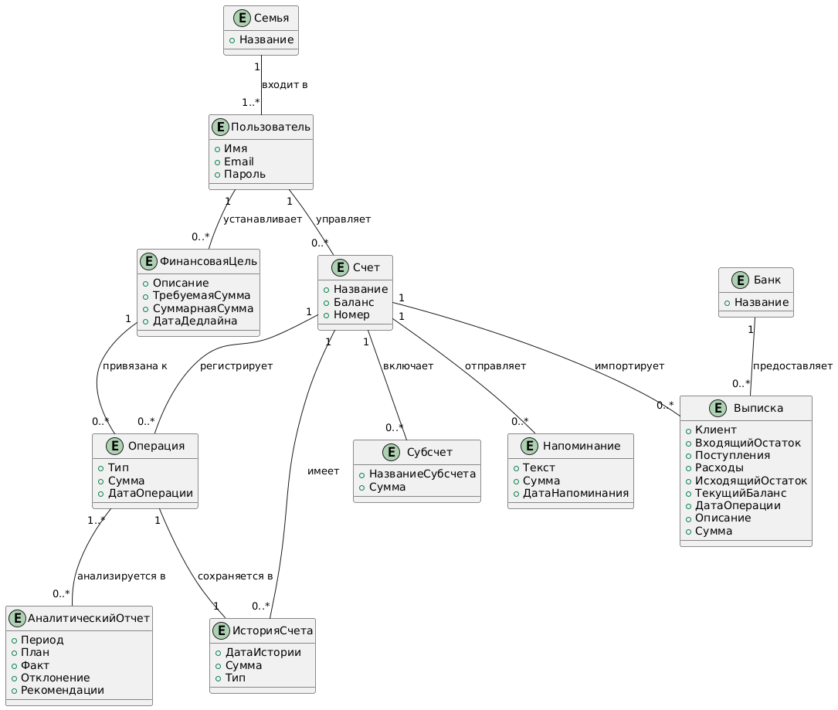

Рис.1. Концептуальная модель

# ДИАГРАММА КЛАССОВ

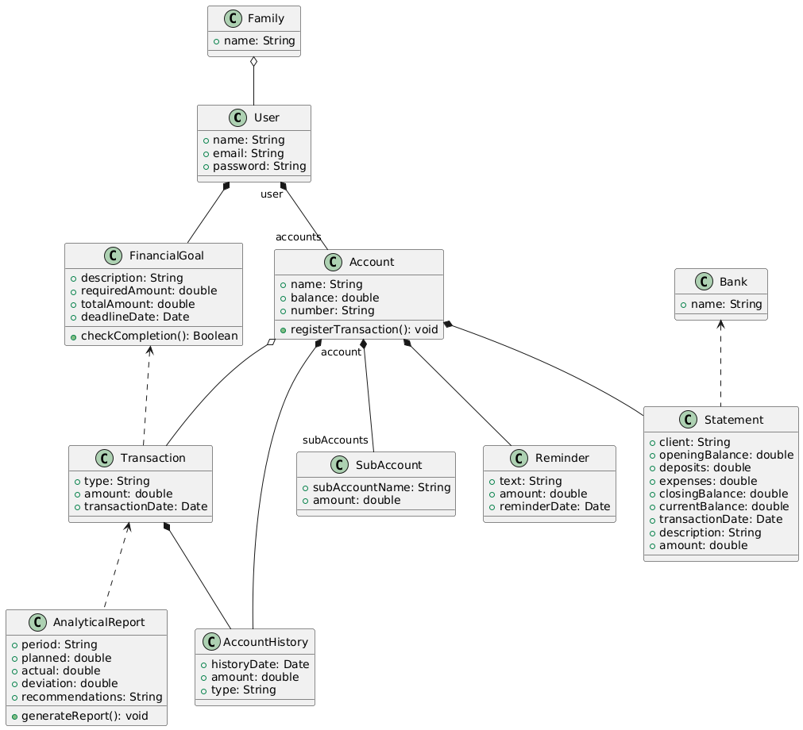

Рис. 2. Диаграмма классов

На рисунке 2 представлена диаграмма классов информационно-аналитической системы учёта, контроля и анализа финансов семьи.

# ИНФОРМАЦИОННАЯ МОДЕЛЬ ДАННЫХ

В таблице 5 представлены сущности информационно-аналитической системы учёта, контроля и анализа финансов семьи.

Таблица 5

## Таблица сущностей

|  |  |  |
| --- | --- | --- |
| Наименование  (англ.) | Наименование  (рус.) | Описание |
| User | Пользователь | Пользователь системы, управляющий аккаунтами. |
| Family | Семья | Семейная группа, к которой относятся пользователи. |
| FinancialGoal | Финансовая цель | Цель, связанная с достижением определенной суммы. |
| Account | Счет | Финансовый счет пользователя с балансом и номером. |
| SubAccount | Субсчет | Подсчет, связанный с основным счетом. |
| Transaction | Операция | Финансовая операция, связанная со счетами. |
| AnalyticalReport | Аналитический отчет | Отчет с аналитикой и рекомендациями по операциям. |
| Reminder | Напоминание | Уведомление о платежах или других событиях. |
| AccountHistory | История счета | Записи о транзакциях, связанных со счетом. |
| Bank | Банк | Финансовая организация, предоставляющая выписки. |
| Statement | Выписка | Финансовая информация о состоянии счета. |

В таблице 6 представлены атрибуты и ассоциаций сущностей.

Таблица 6

## Таблица атрибутов и ассоциаций сущностей

|  |  |  |  |  |  |
| --- | --- | --- | --- | --- | --- |
| Сущность | Атрибут/ Ассоциа ция | Описание на русском языке | Тип | Обязательность | Множеств  енность |
| User | name | Имя пользователя | String | Да | 1..1 |
| User | email | Электронная почта пользователя | String | Да | 1..1 |
| User | password | Пароль пользователя | String | Да | 1..1 |
| User | accounts | Управляет счетом | Account | Нет | 0..* |
| Family | name | Название семьи | String | Да | 1..1 |
| User |  | Пользователь принадлежит семье | Family | Нет | 1..1 |
| FinancialGoal | description | Описание финансовой цели | String | Да | 1..1 |
| FinancialGoal | requiredAmount | Требуемая сумма для достижения цели | Double | Да | 1..1 |
| FinancialGoal | totalAmount | Текущая сумма на цели | Double | Да | 1..1 |
| FinancialGoal | deadline | Срок достижения цели | Date | Да | 1..1 |
| User |  | Пользователь задает финансовые цели | FinancialGoal | Нет | 0..* |
| Account | name | Название счета | String | Да | 1..1 |
| Account | balance | Баланс счета | Double | Да | 1..1 |
| Account | number | Номер счета | String | Да | 1..1 |
| User |  | Пользователь управляет счетами | Account | Нет | 0..* |
| SubAccount | subAccountName | Название субсчета | String | Да | 1..1 |
| SubAccount | amount | Сумма на субсчете | Double | Да | 1..1 |
| Account | account | Субсчета связаны с основным счетом | subAccounts | Нет | 0..* |
| Transaction | type | Тип операции (поступление/расход) | String | Да | 1..1 |
| Transaction | amount | Сумма операции | Double | Да | 1..1 |
| Transaction | date | Дата операции | Date | Да | 1..1 |
| Account |  | Счет регистрирует операции | Transaction | Нет | 0..* |
| AccountHistory | date | Дата записи в истории | Date | Да | 1..1 |
| AccountHistory | amount | Сумма в записи истории | Double | Да | 1..1 |
| AccountHistory | type | Тип записи (поступление/расход) | String | Да | 1..1 |
| Transaction |  | Операция сохраняется в истории | AccountHistory | Нет | 1..1 |
| AnalyticalReport | period | Период аналитического отчета | String | Да | 1..1 |
| AnalyticalReport | planned | Плановая сумма | Double | Да | 1..1 |
| AnalyticalReport | actual | Фактическая сумма | Double | Да | 1..1 |
| AnalyticalReport | deviation | Отклонение | Double | Да | 1..1 |
| AnalyticalReport | recommendations | Рекомендации | String | Да | 1..1 |
| Transaction |  | Транзакции анализируются в отчете | AnalyticalReport | Нет | 1..* |
| Reminder | text | Текст напоминания | String | Да | 1..1 |
| Reminder | amount | Сумма, связанная с напоминанием | Double | Да | 1..1 |
| Reminder | date | Дата напоминания | Date | Да | 1..1 |
| Account |  | Счета могут отправлять напоминания | Reminder | Нет | 0..* |

# USE CASE ДИАГРАММА

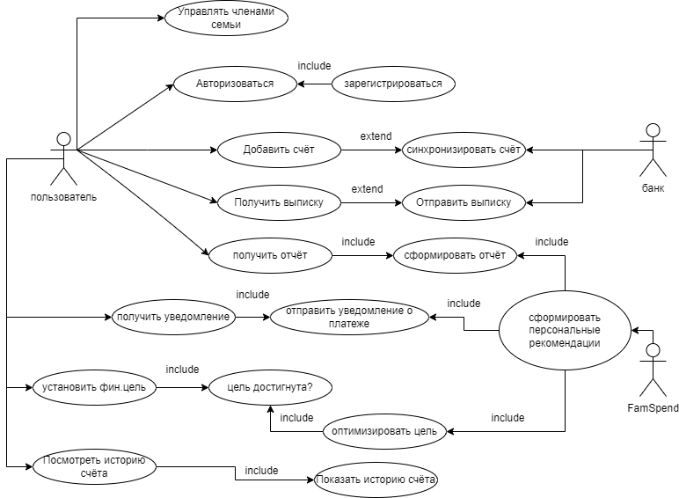

Рис. 3. Диаграмма вариантов использования

На рисунке 3 представлена USE CASE диаграмма.

# АНАЛИЗ ПРЕЦЕДЕНТОВ

|  |  |
| --- | --- |
| **Название прецедента**  **Use Case Name** | **Получить отчет** |
| **Идентификатор**  **ID** | **1** |

**Рамки**

Приложение учета, контроля и анализа финансов семьи – FamSpend.

**Уровень**

Задача — сформировать отчет по финансам.

## Основной исполнитель:

Пользователь;

Система.

## Заинтересованные лица и их требования

* Пользователь. Хочет получить полный и актуальный отчет о состоянии своих финансов и как улучшить его.
* Система. Должна формировать отчет с актуальными данными для упрощения жизни пользователя.
* Банк (внешний сервис). Поставляет данные о транзакциях и балансах по запросу системы.

## Предусловия

* Пользователь авторизован и имеет доступ к функции формирования отчёта.
* Пользователь выбрал диапазон времени или категорию для отчёта.
* Все данные о транзакциях и балансах синхронизированы с банком и находятся в актуальном состоянии.

**Результаты (постусловия)**

* Отчёт успешно сформирован.
* Отчёт доступен для просмотра.
* Отчет может быть выгружен в различных форматах (например, PDF, Excel).

**Сценарии**

**Основной успешный сценарий**

1. Пользователь выбирает опцию "Формирование отчёта" и указывает период времени, по которому нужен отчёт (например, текущий месяц, предыдущий квартал, год).
2. Система запрашивает у банка данные по последним транзакциям и обновления баланса.
3. Система обрабатывает данные транзакций и создаёт структуру отчета, разделяя доходы, расходы и баланс.
4. Система формирует отчет и отображает его пользователю.
5. Пользователь может просмотреть отчёт, сохранить его или отправить на электронную почту.
6. Система сохраняет данные о созданном отчёте для истории.

**Расширения (Альтернативные успешные или неуспешные сценарии)**

1a. Ошибка синхронизации с банком: Система уведомляет пользователя о невозможности получить актуальные данные, и предлагает сформировать отчёт с доступной информацией.

2a. Пользователь выбирает опцию "Сформировать персональные рекомендации": Система анализирует данные отчёта и выводит рекомендации по финансовым целям (например, сокращение расходов, увеличение сбережений).

3a. Пользователь хочет выбрать нестандартный период для отчёта: Система предлагает указать конкретные даты для формирования отчета.

4a. Не удалось сохранить отчет в выбранном формате: Система уведомляет пользователя о сбое, предлагает сохранить отчет в другом формате или повторить попытку позже.

5a. Отчет должен быть автоматически отправлен по почте: Система предлагает пользователю ввести адрес электронной почты и отправляет отчёт автоматически, уведомляя о результатах отправки.

**Специальные требования**

Отчёт должен формироваться в течение 5 секунд после запроса пользователя. Возможность сформировать отчет на мобильных устройствах Android и IOS. Система должна корректно обрабатывать отказ от соединения с банком и информировать пользователя.

**Частота использования:** По запросу пользователя

## Открытые вопросы

* Изучить будет ли отчет учитывать текущие курсы валют, если в системе используются разные валюты.
* Изучить требуется ли добавление комментариев или пояснений к отчёту для отдельных категорий расходов и доходов.
* Изучить следует ли добавить опцию автоматического сохранения отчета в истории профиля пользователя.

# ДОПОЛНИТЕЛЬНАЯ СПЕЦИФИКАЦИЯ

**Требования к системе** согласно **ГОСТ 34.602—2020 по видам обеспечения**

1. Требования к математическому обеспечению системы

* Анализ временных рядов (Выявить тренды, сезонность или аномалии);
* Анализ корреляции (Определение взаимосвязей между категориями расходов);
* Метод 50/30/20 (50 – базовые потребности («Могу»), 30 – желания

(«Хочу»), 20 – сбережения («Должен»)).

1. Требования к информационному обеспечению системы Входные данные:

* Информация о транзакциях (синхронизация или ручной ввод);
* Финансовые цели пользователей;
* Категории расходов;
* Внешние данные (курсы валют, финансовая статистика). Выходные данные:
* Еженедельная финансовая сводка;
* Персонализированные советы по снижению расходов;
* Анализ расходов с рекомендациями;
* Информация о достижении целей;
* Уведомления о платежах.

Интеграции с внешними сервисами – синхронизация с банковским ЛК, api внешних сервисов (курс валют)

1. Требования к информационной безопасности

* Защита API через протоколы HTTPS и OAuth.

1. Требования к лингвистическому обеспечению системы

* Языки программирования;
* Тестовая версия: Dart (Flutter);
* Финальная версия: Swift для iOS и Kotlin для Android.

5. Требования к программному обеспечению cистемы – ПО для сервера и клиента

* Сервисное ПО: PostgreSQL, Docker;
* Операционные системы – Сервер: Linux;
* Клиент: iOS мин 17 версии, Android выше 10 версии – Требования к браузерам – отсутствуют.

6. Требования к техническому обеспечению

* Требования к клиенту (ОЗУ, HDD/SSD, CPU, GPU):
  + Android: 4 гб озу, 64 гб, процессор среднего уровня snapdragon 730. – iOS: 3 гб озу, 64 гб, A12 Bionic.
* Требования к серверу:
  + 8 гб озу, 100 гб SSD, Intel Xeon 4 ядра.

7. Требования к организационному обеспечению

* Ролевая модель:
  + Пользователь;
  + Администратор (техподдержка и управление ИС).
* Пользователи системы:
  + Студенты, семьи и люди, интересующиеся финансовой сферой.

**Возможность восстановления информации:** Регулярное резервное копирование.

## Производительность

Высокая скорость отклика системы на любых устройствах, удовлетворяющих минимальным требованиям ИС.

## Ограничения

Система только для мобильных устройств; Обязательное интернет-соединение для синхронизации данных.

# ДИАГРАММА КОМПОНЕНТОВ

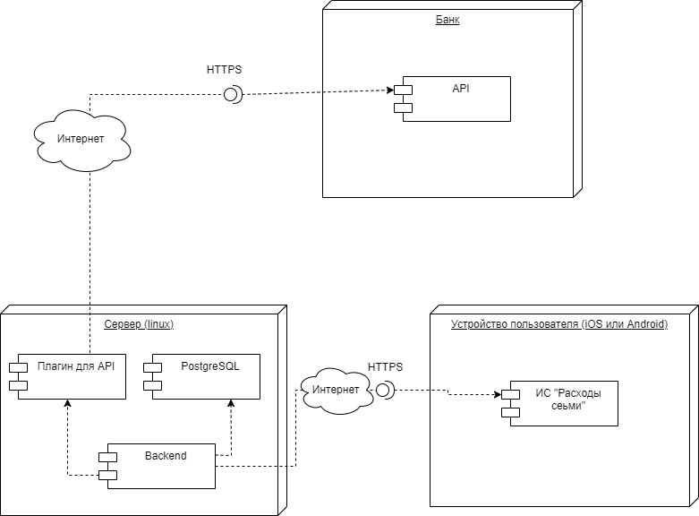

Рис. 4. Диаграмма компонентов

На рисунке 4 представлена диаграмма компонентов ИАС Расходы семьи.

# ПРОТОТИП UI

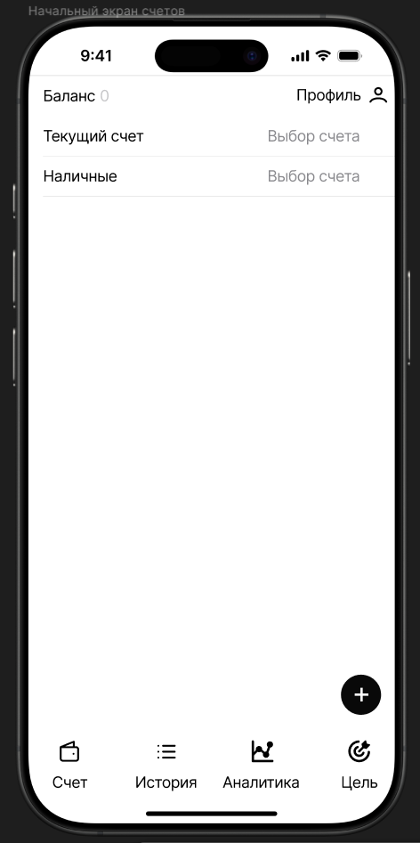

Рис. 5. Начальный экран

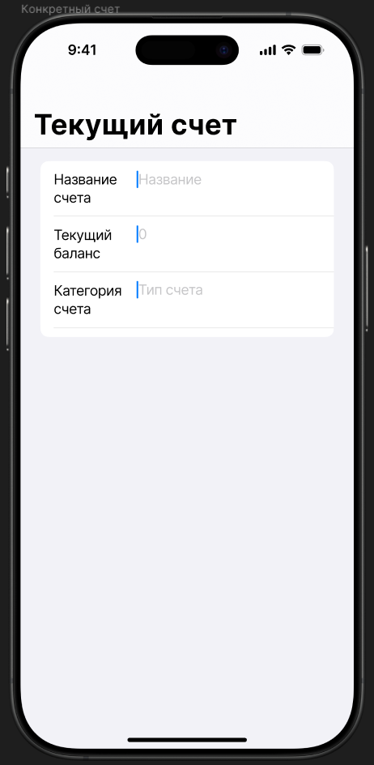

Рис. 6. Конкретный счет

# ПЛАН РАЗРАБОТКИ

1. Определиться со стэком используемых технологий;
2. Разработать базовый функционал;
3. Реализовать функционал управления целями;
4. Интегрировать приложение с банковским API через плагин;
5. Добавить аналитические инструменты;
6. Реализовать работу уведомлений;
7. Подготовить финальную версию ИАС;
8. Протестировать приложение на разных устройствах.

12.10.24

Надо изучить пирамиду финансовой грамотности

24.10.24

Проходит неделя/месяц -> пользователь получает сводку по самым затратным категориям за этот промежуток времени, после получает советы как можно снизить траты по этим категориям

Родители имеют доступ к данным детей

25.10.24

Можно как-то сделать визуализацию цели, чтобы человек видел ее прямо в приложении

Интеграция с google calendar

26.10.24

https://cbr.ru/press/event/?id=17155

01.11.2024

Изучить как работает синхронизация данных с банком через API

02.11.2024

Добавить в концептуальную все из usecase (банк, выписка)

В диаграмме компонентов расписать стэк

05.12.2024

Для MVP - буду использовать кроссплатформенную разработку, ввиду ограничения по времени, однако для ВКР потребуется нативная разработка ввиду повышенных требований к безопасности за счет использования всевозможных авторизаций (в банк и в приложение)

14.12.2024

Информационная модель: таблица сущностей и таблица аттрибутов

Насколько мне нужно изучить вопросы законодательства

Анализ на основании "План-Факт-Отклонения"

25.12.2024

Нужно добавить разделение ролей в диаграмму классов и компонентов: администратор, пользователь и администратор семьи

28.12.2024

Полезно для раскрытия предметной области:

https://vaael.ru/ru/article/view?id=2144

Дальнейшее внедрение:

* Советы как снизить траты по возросшим категориям;
* Визуализация цели;
* Интеграция с google calendar или другим;
* Актуальные главные новости финансового мира.